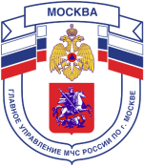

Главное управление МЧС России по г. Москве Управление по Новомосковскому и Троицкому АО
2 региональный отдел надзорной деятельности и профилактической работы
108841, г. Москва, г.о. Троицк, ул. пл. Верещагина д. 1 телефон:
8(495)840-99-70,
E-mail: tinao2@gpn.moscow
_____________________________________________________________________________
П А М Я Т К А
Чаще всего пожары в домах происходят из-за пренебрежения правилами пожарной безопасности и опасным обращением с открытым огнем. Напоминаем, что документ, определяющий правила пожарной безопасности – это Постановление Правительства Российской Федерации от 25.04.2012 года № 390 «О противопожарном режиме» (вместе с «Правилами противопожарного режима в Российской Федерации).
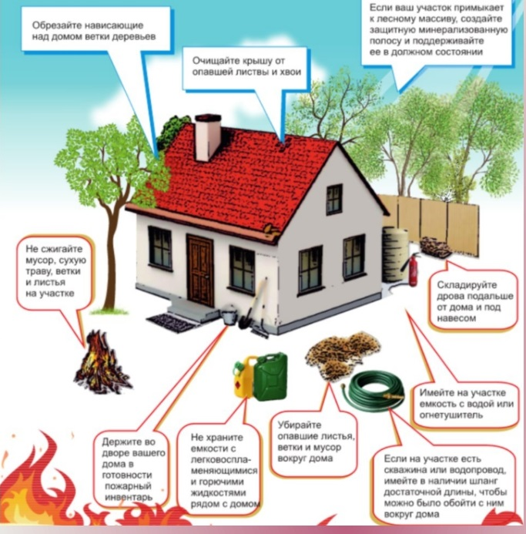
Согласно статистики, большая часть пожаров приходится именно на частный сектор.
Огонь – это стихия, не имеющая жалости, уничтожающая все и всех на своем пути. Пренебрегая правилами пожарной безопасности, может произойти большие беды - это и потеря имущества, крыши над головой, а также огромная опасность жизни и здоровью человека, как от самого огня, так и от продуктов горения.
ПОМНИТЕ! Пожар лучше предупредить, чем потушить.
Телефон пожарной охраны – 101, 01
Единый телефон доверия ГУ МЧС России по г. Москве: +7(495) 637-22-22
mchs.qov.ru – официальный интернет сайт МЧС России

